Если налоговый орган сформировал сообщение об исчисленных суммах налогов на сумму меньше той, которую указал налогоплательщик в уведомлении об исчисленных суммах налогов
21.05.2024
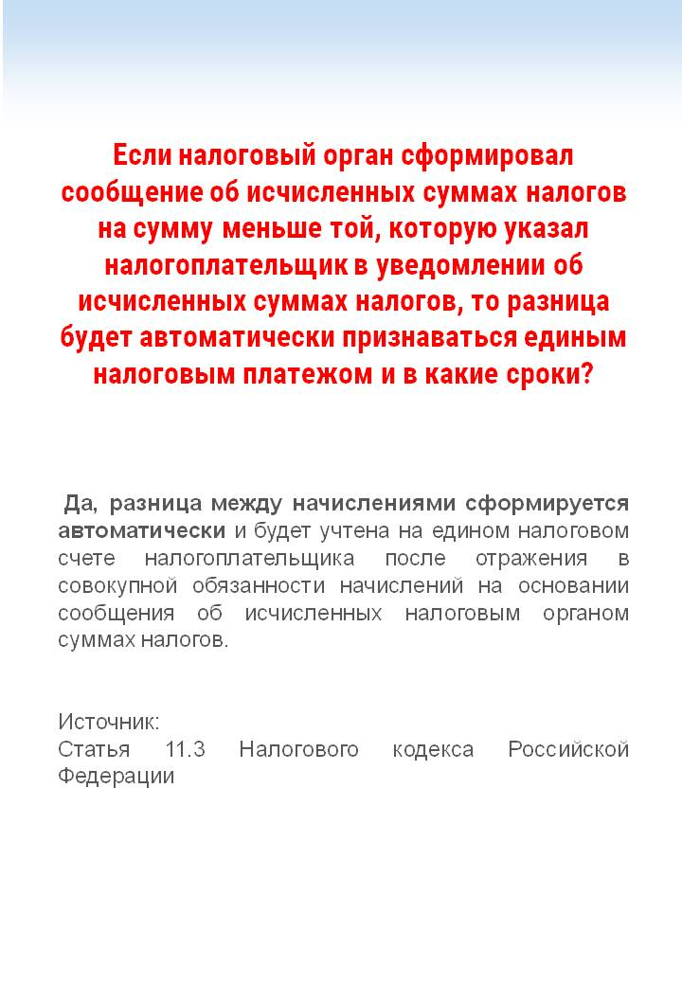

Адрес страницы: http://brateevo.mos.ru/safety-and-security/the-irs/detail/12380907.html
Управа района Братеево города Москвы

